Dodatek č. 2, kterým se mění a doplňují: Licenční smlouva a smlouva o poskytnutí služeb LSPS-2020-0189 ze dne 29. 12. 2020 ve znění dodatku č. 1 ze dne 24. 6. 2021, Licenční smlouva a smlouva o poskytnutí služeb LSP-2019-0060 ze dne 30. 12. 2019 a Smlouva o poskytování služeb SoPS-2019-0060 ze dne 30. 12. 2019, Licenční smlouva a smlouva o poskytnutí služeb LSPS012014 ze dne 21. 3. 2014

Národní divadlo
Se sídlem: Ostrovní 1, 112 30, Praha 1
IČ: 00023337
DIČ: CZ00023337
Bankovní spojení: Česká národní banka, Na Příkopě 28, Praha 1; číslo účtu: xxxxxxxx
Zastoupené: Prof. MgA. Janem Burianem, generálním ředitelem
jako Objednatel na straně jedné

a

Perfect System, s.r.o.
Se sídlem: Radlická 3301/68 Praha 5, 150 00 (zapsaná u Městského osudu v Praze v oddílu C, vložka č. 84989)
IČ: 26480981
DIČ: CZ26480981
Bankovní spojení: ČSOB, číslo účtu: xxxxxxxxxxxxxx
Zastoupená: Ing. Petrem Novotným, jednatelem
Jako Poskytovatel na straně druhé

společně též jako „Smluvní strany“,
uzavírají tento Dodatek č. 2 k Licenční smlouvě a smlouvě o poskytnutí služeb ze dne 21. 3. 2014 ve znění všech výše uvedených smluv a Dodatku č. 1, a to za níže uvedených podmínek dohodnutých smluvními stranami.

Účel Dodatku č. 2
Účelem Dodatku č. 2 je po dohodě smluvních stran úprava funkcionality vstupenkového prodejního systému RS Colosseum (dále též “Systém”) dle požadavků Objednatele a dále úprava s tím souvisejících termínů plnění.
1. Předmět Dodatku č. 2
Předmětem Dodatku č. 2 je úprava funkcionalit dále specifikovaných vybraných modulů Systému, vytvoření nové sestavy a stanovení termínů předání upravených funkcionalit a nové sestavy, jak je specifikována v Příloze č. 1 tohoto Dodatku č. 2, která je nedílnou součástí tohoto Dodatku č. 2. Nedílnou součástí Dodatku č. 2 je také Příloha č. 2 Ceník.
1.1 Smluvní strany se dohodly na níže uvedených změnách a doplněních Systému dle popsaného zadání, které je obsahem Přílohy č. 1, a to:
- Úpravu funkcionality modulu Sponzorské smlouvy
- Úpravu funkcionality modulu Věrnostní program
- Úpravu funkcionality modulu Blokace
- Vytvoření nové sestavy – statistiky na míru
1.2 Termín a dodání Předmětu Dodatku č. 2

1.2.1 Poskytovatel se výslovně zavazuje Objednateli realizovat Upgrade Systému ke dni 11. 12. 2022.
1.2.2 Termíny dodání a nasazení jednotlivých úprav dle výše uvedeného bodu 1.1 písm. a ) až písm. d) ze strany Poskytovatele do testovacího provozu Objednatele a termíny ostrého provozu upravených funkcionalit dle jmenovaného bodu jsou následující:
- Úprava funkcionality modulu Sponzorské smlouvy – do 28. 11. 2022 nasazení do testovacího prostředí, 11. 12. 2022 nasazení do ostrého provozu, předání 19. 12. 2022
- Úprava funkcionality modulu Věrnostní program - 9. 10. 2022 nasazení do testovacího prostředí, 11. 12. 2022 nasazení do ostrého provozu, předání 19. 12. 2022
- Úprava funkcionality modulu Blokace - 9. 10. 2022 nasazení do ostrého provozu
- Vytvoření nové sestavy – statistiky na míru – do 28. 11. 2022 nasazení do testovacího prostředí, 11. 12. 2022 nasazení do ostrého provozu, předání 19. 12. 2022

- Cena předmětu plnění

2.1 Objednatel a Poskytovatel se dohodli na akceptaci cenové nabídky za úpravu funkcionalit dle bodu 1.1 tohoto Dodatku č. 2 v tomto znění:
Předmět dodávky - služby | Cena celkem v Kč bez DPH | Cena celkem v Kč s DPH | Sazba DPH
Úprava funkcionality modulu Sponzorské smlouvy | 45 500,00 | 55 055,00 | 21 %
Úprava funkcionality modulu Věrnostní program | 13 650,00 | 16 516,50 | 21 %
Úprava funkcionality modulu Blokace | 18 200,00 | 22 022,00 | 21 %
Statistika na míru | 18 200,00 | 22 022,00 | 21 %
Sleva | - 40 000,00 | -48 400,00 | 21 %
Služby celkem | 55 550,00 | 67 215,50 | 21 %
Smluvní cena Předmětu Dodatku č. 2 je po dohodě smluvních stran stanovena takto:
Cena bez DPH: 55 550,00 Kč
Výše DPH (základní sazba 21 %): 11 665,50 Kč
Cena včetně DPH: 67 215,50 Kč
2.2 Poskytovatel prohlašuje, že výše stanovených cen za jednotlivé předměty dodávky - služby dle bodu 2.1 jsou konečné a neměnné, a že jejich součástí jsou veškerá plnění, která se na základě Dodatku č. 2 zavázal Poskytovatel Objednateli poskytnout, a to včetně všech nákladů souvisejících s plněním předmětu Dodatku č. 2.
2.3 Cena za předmět plnění dle č. 2 tohoto Dodatku č. 2 bude zaplacena Objednatelem na základě dohody smluvních stran takto:
• 100 % ceny + DPH v zákonné výši za každý jednotlivý předmět dodávky – služby/funkcionality dle bodu 2.1, a to na základě faktury - daňového dokladu s 30denní splatností od jejího doručení Objednateli. Poskytovatel doručí fakturu se všemi zákonnými náležitostmi Objednateli k datu předání a převzetí jednotlivé funkcionality dle tohoto Dodatku č. 2. Každý jednotlivý předmět dodávky – služby bude předán Objednateli bez jakýchkoli závad a na základě předávacího protokolu podepsaného zástupci obou smluvních stran.
2.4 Smluvní strany shodně deklarují, že byla z důvodu nedodržení termínů dohodnutého plnění v roce 2021 poskytnuta Objednateli ze strany Poskytovatele sleva ve výši Kč 50 000 Kč.

- Smluvní pokuta

3.1 V případě nedodržení termínu předání bezvadně funkční Úpravy funkcionality Věrnostní program v souladu se specifikací v Příloze č. 1 je Poskytovatel povinen uhradit Objednateli smluvní pokutu za každý den prodlení, a to ve výši 1000 Kč za každý jednotlivý den, a to do dne převzetí.

3.2 V případě nedodržení jakékoli další smluvní povinnosti Poskytovatele uvedené v tomto Dodatku č. 2 (kromě povinnosti uvedené výše v bodě 3.1), uhradí Poskytovatel Objednateli smluvní pokutu ve výši Kč 500,- za každý den prodlení, a to do dne, kdy dojde ke zjednání nápravy.

3.2 Zaplacením smluvní pokuty není dotčeno právo Objednatele
na náhradu škody vzniklé v příčinné souvislosti s porušením smluvní povinnosti, za jejíž nedodržení je smluvní pokuta vymáhána a účtována; tímto tedy strany vylučují použití ustanovení § 2050 občanského zákoníku.

- Závěrečná ujednání
4.1 Ostatní nedotčená ustanovení Smluv a Dodatku č. 1 zůstávají beze změn.
4.2 Tento Dodatek č. 2 byl vyhotoven ve dvou originálech, z nichž každá smluvní strana obdrží po jednom.
4.3 Smluvní strany berou na vědomí, že tento Dodatek č. 2 bude uveřejněn v registru smluv podle zákona č. 340/2015 Sb., o zvláštních podmínkách účinnosti některých smluv, uveřejňování těchto smluv a o registru smluv (zákon o registru smluv), ve znění pozdějších předpisů. Zveřejnění provede Objednatel.
4.4 Dodatek č. 2 je platný dnem jeho podpisu oprávněnými zástupci smluvních stran a nabývá
účinnosti dnem jeho uveřejnění v registru smluv.
4.5 Nedílnou součástí Dodatku č. 2 je Příloha č. 1 - Specifikace předmětu plnění a Příloha č. 2 Ceník práce Poskytovatele.
4.6 Smluvní strany prohlašují, že si Dodatek č. 2 pečlivě přečetly, jeho obsahu porozuměly a nemají k němu žádné výhrady. Dále prohlašují, že tento Dodatek č. 2 neuzavřely v tísni za nápadně nevýhodných podmínek a že tento Dodatek č. 2 je projevem jejich svobodné vůle a na důkaz tohoto strany připojují své podpisy.

V Praze dne V Praze dne

....................................................... .....................................................
Ing. Petr Novotný Prof. MgA. Jan Burian
jednatel generální ředitel
Perfect System, s. r. o. Národní divadlo

Příloha č. 1 - Specifikace předmětu Dodatku

1. a) Specifikace úprav funkcionality modulu Sponzorské smlouvy

- V detailu sponzorské smlouvy přibude nová záložka „Historie“, na které budou informace: Čas změny, Login, Počítač, Identifikace, Platnost, Koš, Název položky, Typ, Zůstatek, Částka, Kategorie zákazníka, Povolit přečerpání, ID položky.
Vždy se uloží (zobrazí) ta původní hodnota. Pro lepší pochopení přikládám následující obrázek. Ten se týká jedné konkrétní sponzorské smlouvy (Dermacol, a.s.) a zobrazuje všechny operace, které byly se smlouvou udělány. Detaily ohledně čerpání ze smlouvy zůstanou na záložce „Čerpání“ jako tomu bylo doposud.

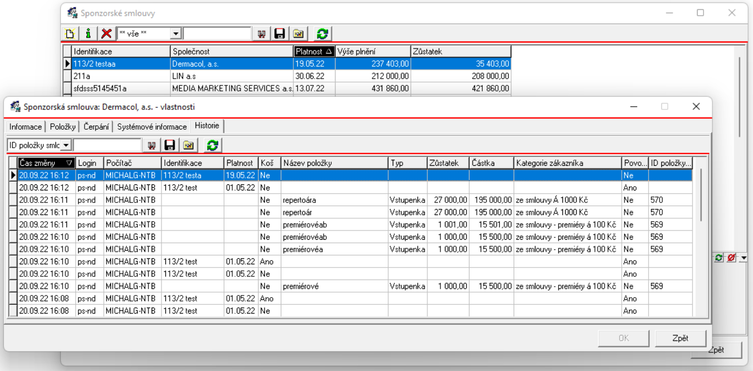

- V evidenci dokladů bude v „Tisk přehledu“ navíc Identifikace a Společnost sponzorské smlouvy.
V případě úhrady sponzorskou smlouvu se tam zobrazí tyto dva parametry. Tento přehled půjde uložit do csv pro jeho další zpracování.

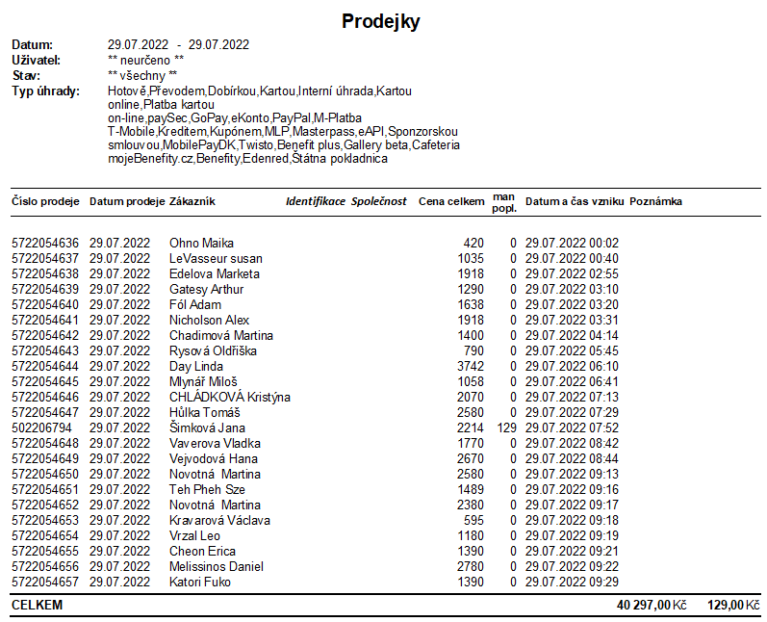

- b) Specifikace úprav funkcionality modulu Věrnostní program

- Sleva z věrnostního programu půjde aplikovat pouze na divadelní představení, které budou mít odlišnou sezónu oproti zbytku položek (předplatné, balíčky, prohlídkové vstupenky atd.). Toto se provede založením nové sezóny, která bude jen pro věrnostní program a přiřadí se právě divadelním akcím.

- Uživatel registrovaný do věrnostního programu si bude moci v rámci on-line nákupu
v košíku zvolit jinou slevu (kategorii zákazníka) než je sleva z věrnostního programu. K dispozici bude roletka s dostupnými slevami podobně jako je to v současné verzi. Jako výchozí sleva bude ta z věrnostního programu.
Pokud nastane situace, že budou v košíku akce, které jsou v rámci „Množstevní slevy“, tak se vybere sleva z množstevní slevy, ta bude nastavena na pevno, tudíž neměnná.

- Žádné slevy se nebudou sčítat.

- Zobrazení postupu v osobním kontě – obrazovku Poskytovatel předělá, aby bylo patrné, v jakém kroku se zákazník nachází a upraví textaci, aby dávala smysl (ks / představení). V záložce „Věrnostní program“ bude kvůli přehlednosti zobrazen jen aktuální a následující krok. Detailní popis věrnostního programu a všech kroků v postupu bude popsán v obchodních podmínkách nebo na stránkách Národního divadla. Do poznámky věrnostního programu bude možné dát odkazy.

Nákres principu, jak se bude zobrazovat věrnostní program v účtu zákazníka, je znázorněn na obrázku níže (jedná se o přibližnou podobu, která se může ještě drobně lišit).

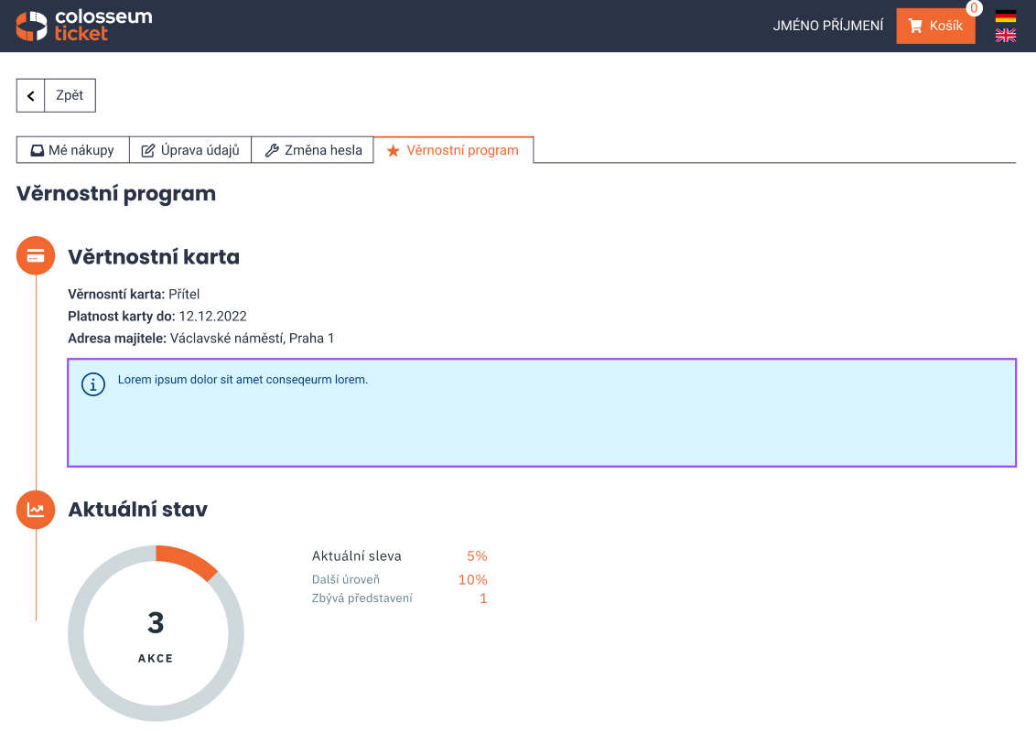

- PSČ – Poskytovatel přidá políčko pro zadání PSČ při registraci do věrnostního programu. Toto pole bude povinné.

- c) Specifikace úprav funkcionality modulu Blokace

Úprava výpočtu potenciální tržba spočívá v úpravě výpočtu této hodnoty. Tato informace se nachází
v „Pokladna“ – pravé tlačítko na konkrétní představení – „Info o akci“.

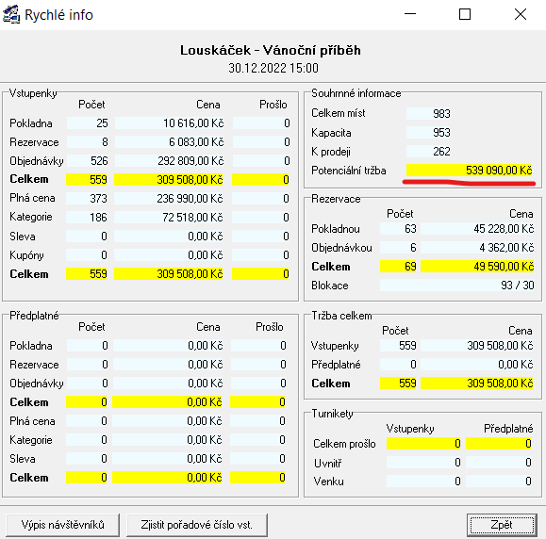
Nyní se započítávají všechna sedadla v sále. Po úpravě se nebudou počítat sedadla, která na sobě mají blokaci, která snižuje kapacitu. „Nastavení“ – „Blokace“ – „Vlastnosti“ (konkrétní blokace) – „Blokace snižuje kapacitu sálu“.

Dále se zde nebude započítávat jedna konkrétní kategorie zákazníka ID 35631. To znamená, že poté co se takto blokované místo prodá a uplatní se na něj tato kategorie zákazníka, tak se do potenciální tržby nebude počítat původní hodnota sedadla. Do prodejů se takto prodané místo počítat bude.
Úprava se bude týkat jen tohoto okna. Do žádného jiného místa se toto nepromítne.

Jiné části Colossea nebo uzávěrky či statistiky se úprava netýká. A to ani to ani uzávěrky obsahující tržby. („Uzávěrky a sestavy“ – „Uzávěrky za akce“ – „Tržby za akce“ – „Tržby podle představení“ a „Tržby podle titulů“)

- d) Specifikace Statistika na míru

Vznikne nová uzávěrka dle požadavků ND. Statistika bude obsahovat následující údaje:
- počet vstupenek prodaných se slevou [ks],
- počet vstupenek za plnou cenu [ks],
- počet vstupenek za 0 Kč (navoleno buď slevou nebo kategorií zákazníka) [ks].
Tato statistika bude vycházet ze stávající statistiky a to: „Uzávěrky a sestavy“ – „Uzávěrky za akce“ – „Statistiky a přehledy“ – „Přehled prodejů po představení“.

Nová statistika se bude nacházet v: „Uzávěrky a sestavy“ – „Uzávěrky za akce“ – „Statistiky a přehledy“ – „Přehled prodejů po představení – slevy“.

K této statistice budou mít přístup všichni uživatelé a nebude možnost jí vypnout nebo zapnout přes právo.

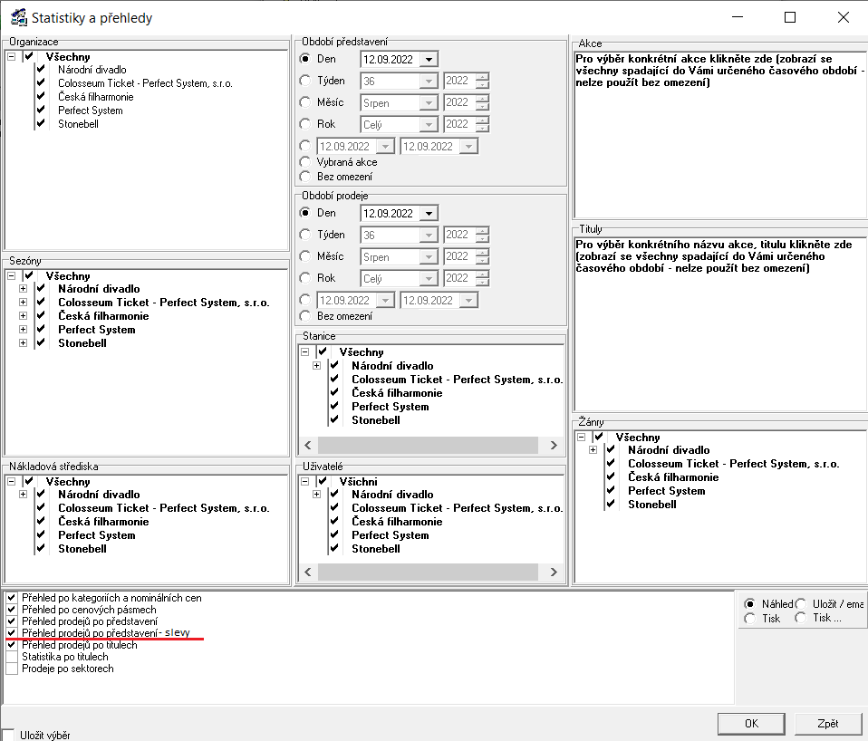
Sloupce „Plná cena“, „Se slevou“ budou zobrazovat, jak počet vstupenek, tak i jejich souhrnnou cenu. Sloupec „Zdarma“ bude zobrazovat počet takových to vstupenek. Ukázka statistiky včetně všech sloupečků, které bude obsahovat, je zobrazeno na následujícím obrázku.

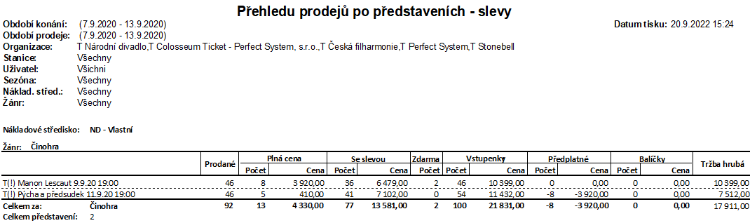

Statistika půjde zobrazit i v CSV souboru, který bude obsahovat následující sloupce:
NKLID;NAKLADOVE_STREDISKO;ZNRID;ZANR;PRDID;TPRID;TITUL;CAS_PREDSTAVENI;KAPACITA;PRODANE;POCET_VST;CENA_VST;POCET_ABO;CENA_ABO;TRZBA_HRUBA;PROVIZE_PROC;PROVIZE;TRZBA_CISTA;KUPONY_SLEVA;KUPONY_PRODEJCENA;ABO_ZKRATKA;POCET_PCG;CENA_PCG;POCET_PLNA_CENA;CENA_PLNA_CENA;POCET_SLEVA;CENA_SLEVA;POCET_SLEVA_NULA
Příloha č. 2 Ceník práce Poskytovatele

